PAKIET PROMOCYJNY: SZAMPON Biotebal + SZAMPON Biotebal MEN GRATIS!
Teraz przy zakupie szamponu damskiego Biotebal w specjalnym promocyjnym opakowaniu otrzymujesz szampon Biotebal MEN w prezencie.
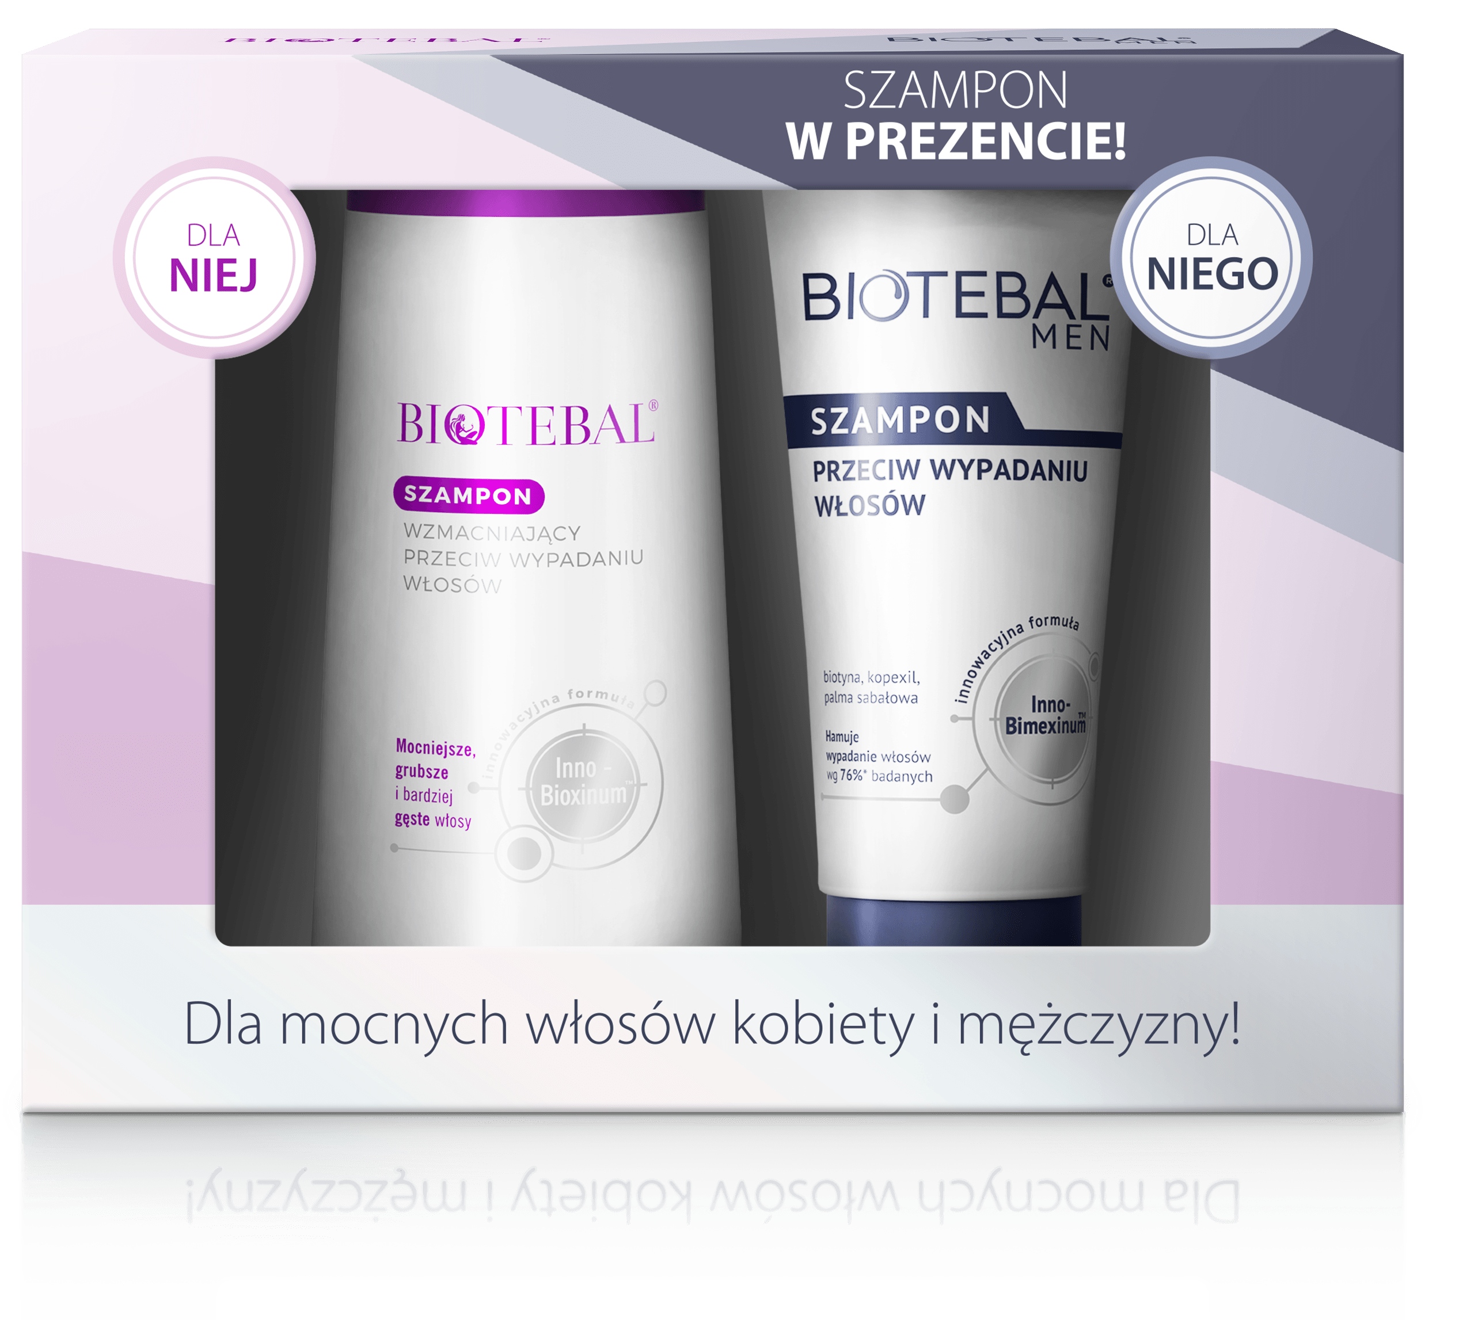

Biotebal szampon przeciw wypadaniu włosów
kosmetyk

Wzmacniający szampon do pielęgnacji skóry głowy i włosów, także farbowanych z tendencją do wypadania.
Opracowany przy współpracy lekarzy dermatologów. Zawiera opatentowaną formułę Inno-Bioxinum oraz 5 dodatkowych składników, które ograniczają wypadanie włosów, wzmacniają i poprawiają ich kondycję. Dzięki składnikom odżywiającym i nawilżającym, włosy odzyskują witalność i gęstość.
Systematycznie stosowany wspomaga regulację pracy gruczołów łojowych oraz łagodzi podrażnienia. Posiada działanie pielęgnujące, regenerujące, wzmacniające.
Biotebal MEN szampon przeciw wypadaniu włosów
Kosmetyk

Szampon dla mężczyzn, który powstał przy współpracy lekarzy dermatologów oraz trychologów z myślą o mężczyznach zmagających się z problemem wypadania włosów, również o podłożu androgenowym, pierwszych objawów łysienia typu męskiego, włosów przetłuszczających się oraz, gdy wypadaniu włosów towarzyszy łupież.
Specjalistycznie dobrana do męskich potrzeb formuła Inno-Bimexinum™ oraz dodatkowe składniki, zapewniają potrójne działanie szamponu, który hamuje wypadanie włosów, powoduje zagęszczenie włosów oraz ich wzmocnienie.
Liczba pakietów promocyjnych jest ograniczona. Promocja trwa do wyczerpania zapasów.

